УДУ імені Михайла Драгоманова
Факультет математики, інформатики та фізики

Кафедра комп’ютерної та програмної інженерії

Лабораторна робота №1
Тема: Підготовка необхідних робочих інструментів.

Студент Казмиренко Денис Юрійович
Група 31ІПЗ
Факультет ФМІФ
Викладач:

Київ 2025
Мета: Ознайомитись та підготувати інструменти під власні потреби, які використовуються для розробки програмного забезпечення (ПЗ).

1. Ознайомитися з теоретичною частиною.
Ознайомився

2. Створити обліковий запис в GitHub за посиланням вказаному в джерелі
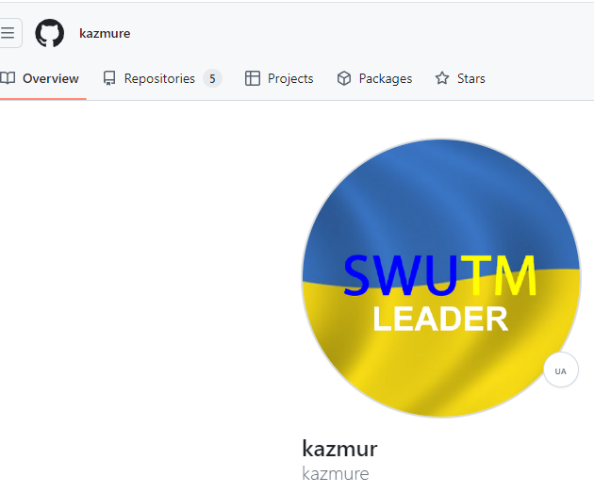
3. Встановити систему контролю версій Git;
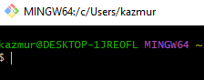
4. Створити обліковий запис в Figma за посиланням вказаному в джерелі
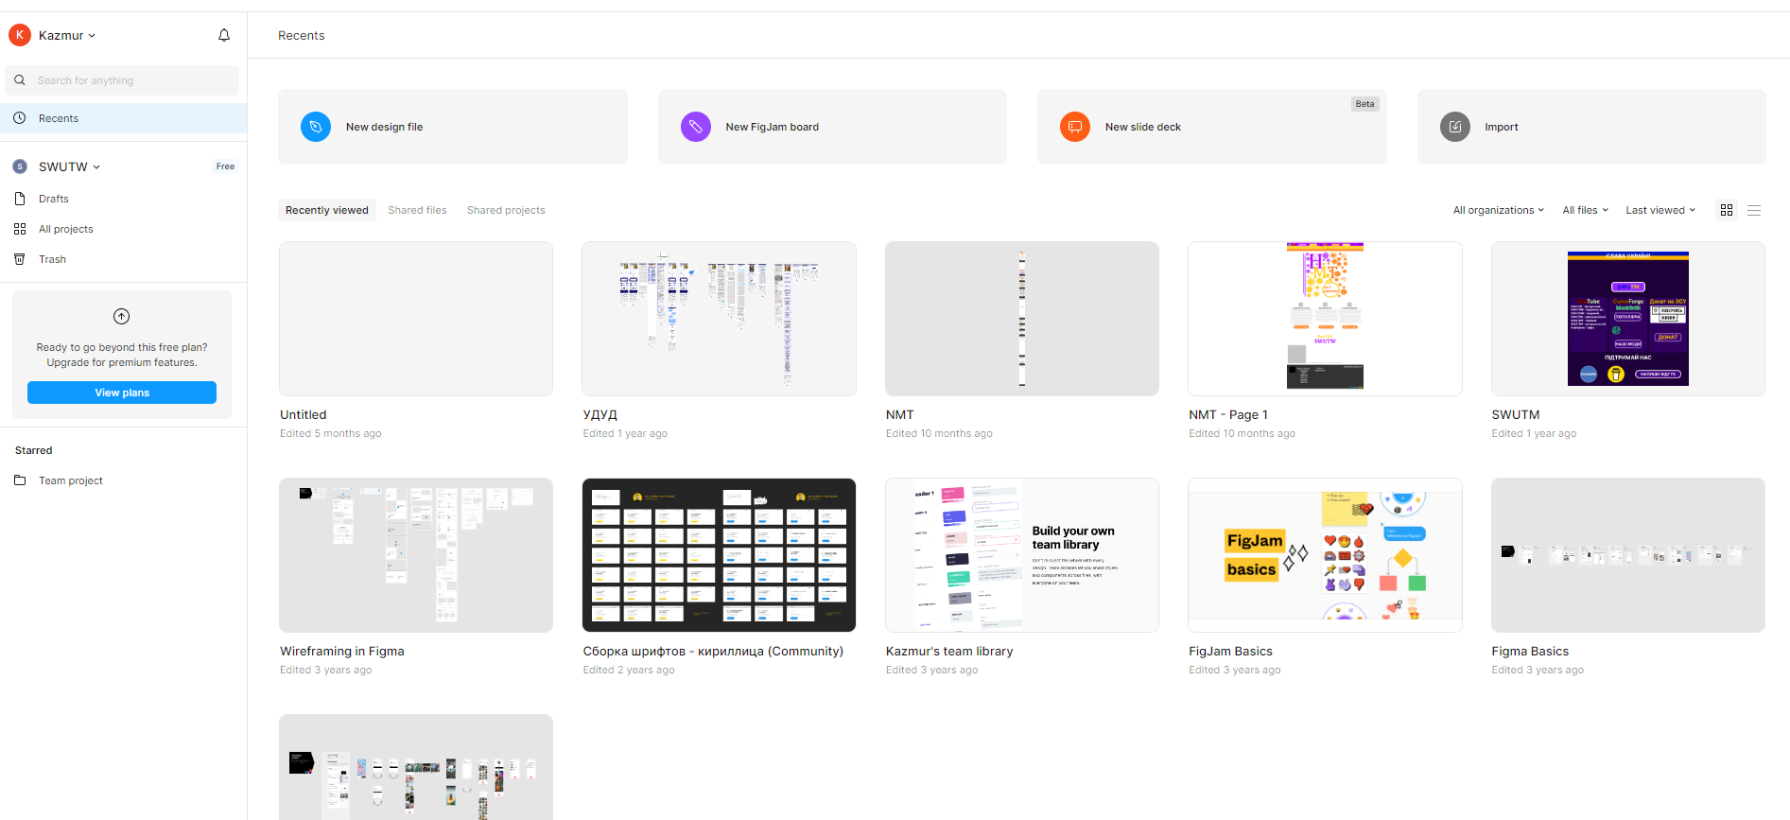

5. Встановити (в залежності від використовуваної ОС):
5.1. Для Windows — IDE Visual Studio або Visual Code
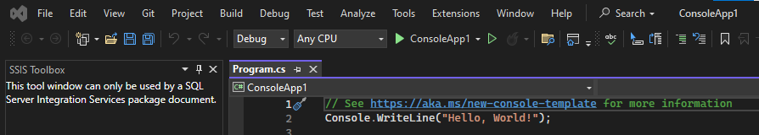
6. У випадку встановлення Visual Code, необхідно встановити розширення - C# від Microsoft;
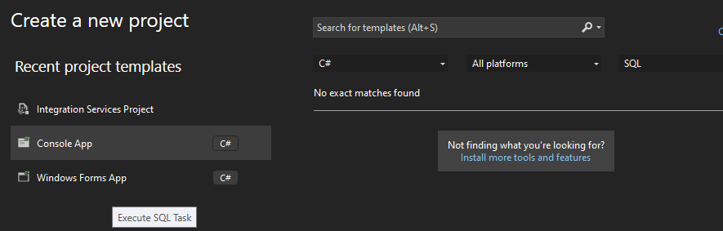
7. Встановити платформу .NET (в залежності від використовуваної ОС):
7.1. Для Windows
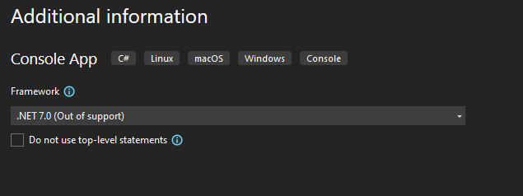
8. Підготувати звіт до лабораторної роботи.

Контрольні запитання
- CASE-системи – інструменти для автоматизації процесу розробки ПЗ, включаючи аналіз, проєктування, тестування та документування.
- Системи керування проектами – платформи для організації командної роботи, планування завдань, розподілу ресурсів та контролю виконання.
- Хостинги проектів – сервіси для зберігання, спільної розробки та розгортання програмного коду (GitHub, GitLab, Bitbucket).
- IDE (інтегроване середовище розробки) – програми для написання, налагодження та тестування коду в одному середовищі.
- Приклади IDE – IntelliJ IDEA, Visual Studio Code, Eclipse, PyCharm.
- Додавання сторонньої бібліотеки – через менеджер залежностей (Maven, Gradle, npm) або вручну додавши файл у проєкт.
- Системи контролю версій – інструменти для відстеження змін у коді, спільної роботи та збереження історії змін (Git, SVN).
- Типи тестування – модульне, інтеграційне, системне, регресійне, навантажувальне, приймальне.
- Емулятори та віртуальні машини – використовуються для запуску іншої ОС або програм без зміни основної системи.
- Контейнер vs Віртуальна машина – контейнер легший, працює поверх ОС хоста, ВМ містить повноцінну гостьову ОС.

